PRESUPUESTO Nº 0001-00000023

Mendoza, IfDD/MM/YYYY/if

<o.partner_id.commercial_partner_id.name>

Nos dirigimos a Ud. a efectos de presentar nuestra propuesta para la incorporación de un sistema solar fotovoltaico de inyección a red. La misma está concebida para el abastecimiento de energía eléctrica para uso doméstico. Es un sistema compuesto por captadores Yingli y un sistema inversor marca Fronius de origen austríaco. La instalación ha sido planteada modularmente. El siguiente gráfico ilustra lo expresado.
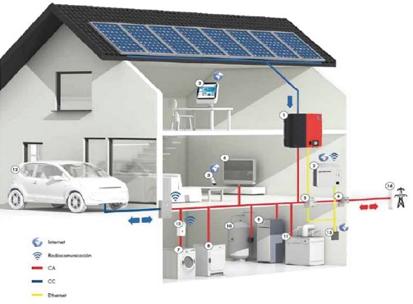

Paneles solares Yingli
Sistema inversor solar FRONIUS
El sistema FV de inyección a red permite generar energía mediante los paneles FV, transformarla e inyectarla para un uso inteligente de la misma dentro de la vivienda. Cuando la energía generada es mayor a la consumida el sobrante se inyecta a la red, la cual reconoce como crédito lo inyectado.
Este sistema no precisa baterías para su funcionamiento.

EQUIPO SUGERIDO Y PROPUESTO
 | CANTIDAD
For each line
[9788426574091]123456789012345678901234567890123045 | 25,45 kgs.
End For
TOTAL USD | 99.999,99

CONDICIONES COMERCIALES

Cancelación: CONTADO // Monto a cancelar en pesos argentinos según cotización tipo billete vendedor del Banco Nación Argentina a fecha de pago. Consulte otras opciones de financiación. Sin otro particular, quedamos a espera de sus comentarios y saludamos atte.
En nombre de Equipo ENERGE.

IF2Roberto Ramirez</if>
IF2Roberto Ramirez</if>
IF2Roberto Ramirez</if>

